Муниципальное казенное учреждение «Муниципальный центр обеспечения и развития образования Новоорского района Оренбургской области»
Ресурсно-методический кабинет
«14» февраля 2017 год № 8

Аналитическая справка
о результатах проведения пробного экзамена по физике
в 9 классах Новоорского района

В соответствии с приказом министерства образования Оренбургской области от 11.08.2016 г. №01-21/2094 «О реализации региональной системы оценки качества образования в 2016-2017 учебном году», письмом ГБУ РЦРО от 26.01.2017 №01-08/80 «О графике проведения тренировочных ЕГЭ и ОГЭ предметов по выбору», приказом отдела образования администрации Новоорского района от 06.02.2017 №43 «О проведении тренировочных ЕГЭ и ОГЭ предметов по выбору» были проведены пробные экзамены для обучающихся 9,11 классов с использованием единых контрольных измерительных материалов.

Цель: объективная оценка уровня освоения обучающимися 9 классов предметного содержания курса физики, выявление тех элементов содержания, которые вызывают наибольшие затруднения и установления степени готовности к итоговой аттестации.

Сроки проведения: 14.02.2017 года.
Состав комиссии учителя физики Новоорского района первой и высшей категории.

По итогам проведения пробного зкзамена по физике были получены следующие результаты.

В пробном экзамене по физике приняли участие 48 девятиклассников (18,4% от общего количества выпускников) из 9 общеобразовательных учреждений Новоорского района, что на 30 человек больше в сравнении с прошлым годом. Из них справились с работой 47 обучающихся, что составляет 97,9 %. На «4» и «5» выполнили работу 19 (39,6%) обучающихся.
Диаграмма 1 – Количество обучающихся, сдававших экзамен.
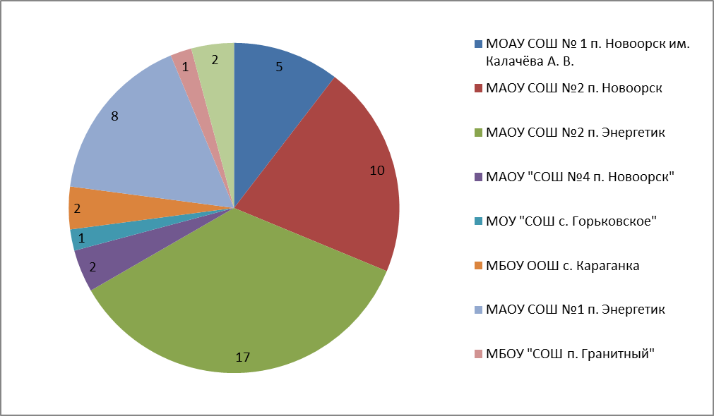
Наиболее востребован экзамен по физике у обучающихся МАОУ СОШ № 2 п. Энергетик (35,4%), МАОУ СОШ № 1 п. Энергетик (16,7%), МАОУ СОШ №2 п. Новоорск (20,8%).
Диаграмма 2 – Процент обучающихся
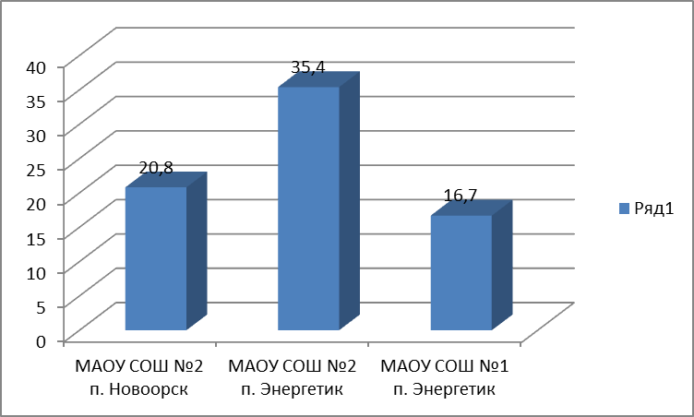

К пробному экзамену обучающихся готовили 9 учителей физики. Все педагоги имеют высшее образование, 100% - квалификационные категории, 70% – стаж работы свыше 20 лет, 100% - своевременно прошли курсовую подготовку по предмету.
Перевод тестовых баллов, выставленных за выполнение всех заданий экзаменационной работы, в школьные отметки по пятибалльной шкале осуществлялся в соответствии со шкалой пересчета, представленной в таблице:
Таблица 1 – Балльная шкала
Отметка по 5 балльной шкале | 2 | 3 | 4 | 5
Первичный тестовый балл | менее 8 | 9 – 18 | 19 – 29 | 30 – 36

100% качества показала МОУ «СОШ с. Горьковское», по 50% - МАОУ СОШ №4 п. Новоорск и МАОУ Первый Новоорский лицей.
100% успеваемость показали 8 общеобразовательных учреждений, кроме МАОУ СОШ № 2 п. Новоорск, у которой 90% успеваемости (1 обучающийся получил «2» - 10%).

Каждый вариант пробной экзаменационной работы состоял из двух частей и включал 26 заданий, различающихся по форме и уровню сложности (таблица №1).
Часть 1 содержала 22 задания с выбором ответа, с кратким ответом, на установление соответствия.
Часть 2 содержала 4 задания, для которых необходимо было привести развёрнутый ответ. Задание 23 представляло собой практическую работу, для выполнения которой, использовалось лабораторное оборудование. Экспериментальное задание не проводилось.

Таблица 2. Распределение заданий тестовой работы по частям работы
№ | Части работы | Число заданий | Максимальный первичный балл | Процент максимального первичного балла за задания данной части от максимального первичного балла за всю работу, равного 36 | Типы заданий
1 | Часть 1 | 22 | 28 | 78% | Задания с выбором ответов, с кратким ответом, на установление соответствия
2 | Часть 2 | 3 | 8 | 22% | Задания с развернутым ответом
 | Итого: | 26 | 36 | 100%

В экзаменационную работу были включены задания, проверяющие содержание всех разделов курса физики основной школы: механические явления, тепловые явления, электромагнитные явления и квантовые явления. Общее количество заданий по каждому из разделов приблизительно пропорционально его содержательному наполнению и учебному времени, отводимому на изучение данного раздела в школьном курсе физики. Последовательность заданий с выбором ответа формировалась в соответствии с их тематической принадлежностью: сначала размещались задания, проверяющие механические явления, затем – задания на тепловые, электромагнитные и квантовые явления. В остальных частях работы последовательность определялась формой представления заданий, а не их тематической принадлежностью.
В работе представлены задания разного уровня сложности: базового, повышенного и высокого. Задания базового уровня включены в первую часть работы. Это простые задания, проверяющие усвоение наиболее важных физических понятий, явлений и законов, а также умение работать с информацией физического содержания. Задания повышенного уровня распределены между всеми частями работы: 3 задания с кратким ответом и 2 задания с развернутым ответом. Все они направлены на проверку умения использовать понятия и законы физики для анализа различных процессов и явлений, а также умения решать качественные и расчетные задачи, по какой- либо из тем школьного курса физики.
Задания 23–26 второй части являются заданиями высокого уровня сложности и проверяют умение использовать законы физики в измененной или новой ситуации при решении задач, а также проводить экспериментальные исследования. Включение в третью часть работы заданий высокого уровня сложности позволяет дифференцировать учащихся при отборе в профильные классы.
В таблице 2 представлено распределение заданий по уровню сложности.
Таблица 3. Распределение заданий по уровню сложности
Уровень сложности заданий | Число заданий | Максимальный первичный балл | Процент максимального первичного балла за задания данной части от максимального первичного балла за всю работу, равного 36
Базовый | 16 | 19 | 53%
Повышенный | 7 | 11 | 31%
Высокий | 2 | 6 | 16%
Итого: | 26 | 36 | 100%

Анализ выполнения тестовой работы
Часть 1
Задание с выбором ответа считалось выполненным, если выбранный номер ответа совпал с номером верного ответа. Все задания первой части работы оценивались в 1 и 2 балла. 4 задания на соответствие и 1 задание с развёрнутым ответом.
Средний тестовый балл по итогам выполнения части 1 пробной экзаменационной работы по физике – 0,74 (max средний балл 1,28). Результативность выполнения заданий первой части показана на диаграмме 5

Диаграмма 3
Наибольшее затруднение вызвали задания на закон Архимеда (№5), расчётные задания на механические, тепловые, электромагнитные явления (№10, №16) , задачи на выбор верных утверждений (№6, 9, 15, 19), использование информации, полученной из текста, в измененной ситуации (№22), неумение дать полный ответ на вопрос и на его развёрнутое, логически связанное обоснование.(№ 22).
Задание № 17 учащимися по программе ещё не изучалось.
Средний балл за первую часть выше среднего балла по Новоорскому району у обучающихся МАОУ СОШ № 2 п. Энергетик (0,79), МОАУ СОШ № 1 п. Новоорск им. Калачёва А. В. (0,81), МАОУ СОШ № 4 п. Новоорск (0,86), МОУ СОШ с. Горьковское (0,86), МАОУ ПНЛ (0,77).

Средний балл за тестовую часть ниже среднего у обучающихся МБОУ СОШ с. Караганка (0,5).

Часть 2
Задания с развернутым ответом оценивались с учетом правильности и полноты ответа. Максимальный первичный балл за выполнение экспериментального задания составлял 4 балла, за решение расчетных задач высокого уровня сложности — 3 балла, за решение качественной задачи — 2 балла. Экспериментальное задание не проводилось.
Средний балл по итогам выполнения части 3 пробной экзаменационной работы по физике – 0,16 (max средний балл 2,67). Результативность выполнения заданий третьей части показана на диаграмме 6.
Диаграмма 4

Не решили ни одного из заданий с развернутым ответом обучающиеся МБОУ СОШ п. Гранитный.
Наибольшее затруднение вызвало задание 26 – задание с развёрнутым ответом (задача на электромагнитные явления).
Средний балл за часть 2 выше среднего балла по Новоорскому району у обучающихся МОУ СОШ с. Горьковское – 0,5.
Средний балл за часть 2 ниже среднего у обучающихся МБОУ СОШ с. Караганка - 0.

Выводы

Девятиклассниками Новоорского района усвоены на базовом уровне основные понятия курса физики основной школы, хотя существуют типичные пробелы в знаниях по некоторым темам и при выполнении заданий, проверяющих отдельные виды деятельности. К ним относятся вопросы механики, электростатики, квантовых явлений.
Среди заданий повышенной сложности наибольшую трудность вызвали задания по работе с текстом (задания на применение информации в измененной ситуации и задания, предполагающие работу в тексте с графиками, диаграммами, таблицами, рисунками), а также решение расчётных задач с кратким и с развернутым ответом. При работе с текстами и при решении качественных задач возникают проблемы, связанные с умением интерпретировать информацию и строить собственные высказывания с использованием терминологии физики. Учащиеся, хорошо работающие на уровне воспроизведения или применения в типовых учебных ситуациях, теряются при необходимости продемонстрировать самостоятельность мышления даже в самых элементарных ситуациях.
Экзамен по физике выбирают, как правило, те учащиеся, которые собираются продолжить свое образование в профильных классах средней школы. Руководству школ, методическим объединениям учителей физики необходимо уделить внимание организации предпрофильной подготовки, усилить контроль за распределением учебного материала. Учителям физики особое внимание при организации предпрофильной подготовки уделять не только решению сложных задач по механике, но и формированию экспериментальных умений, а также навыков работы с информацией физического содержания, которые в дальнейшем будут востребованы на старшей ступени обучения. Предоставить возможность учащимся в процессе выполнения различных практических работ освоить алгоритмы выполнения всех типов экспериментальных заданий.

Рекомендации учителям физики:
- при разработке рабочих программ и тематического планирования проводить анализ практической части программы исходя из необходимости обеспечения различных форм практических работ: проведение прямых и косвенных измерений, исследование зависимостей физических величин, проведение простых наблюдений и опытов на качественном уровне;
- усилить работу с учебником, включая в различные этапы урока и домашнюю работу учащихся разнообразные задания на понимание текстовой информации, на ее преобразование с учетом цели дальнейшего использования;
- шире включать в процесс обучения дополнительную (внешкольную) информацию для обучения оптимальному алгоритму поиска информации и умениям критически оценивать достоверность предложенных текстов;
- при организации предпрофильной подготовки уделять внимание формированию экспериментальных умений и работе с информацией физического содержания;
- использовать в работе следующие материалы:
– документы, регламентирующие разработку контрольных измерительных материалов для государственной (итоговой) аттестации 2016 г. по физике в основной школе (кодификатор элементов содержания, спецификация и демонстрационный вариант экзаменационной работы);
– учебно-методические материалы для членов и председателей региональных предметных комиссий по проверке выполнения заданий с развернутым ответом экзаменационных работ выпускников 9-х классов;
– учебные пособия.
- Рассмотреть результаты контрольных работ по физике обучающихся 9-х классов на совещании руководителей и заведующих по учебной части образовательных организаций.
- На заседаниях РМО учителей физики проанализировать результаты контрольных работ и руководителю РМО совместно с учителями-предметниками составить план мероприятий по устранению неудовлетворительных отметок и сокращению количества обучающихся, входящих в группу «риска».
- Руководителям ОО взять под контроль и довести до сведения родителей о результатах контрольных работ обучающихся, получивших неудовлетворительные результаты.

Исполнитель: методист Абдуллина М. А.

